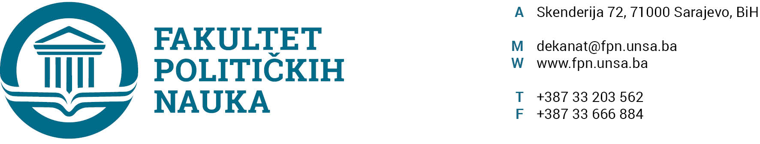

UNIVERZITET U SARAJEVU
FAKULTET POLITIČKIH NAUKA
ODSJEK SOCIOLOGIJA
SARAJEVO, 07.10.2022. GODINE

ZAPISNIK

sa vanredne elektronske sjednice Vijeća Odsjeka Sociologija održane u petak, 07.10.2022. godine. Izjašnjavanje je putem maila trajalo od 11.00 do 14.00.

Članovi odsjeka koji su se izjasnili:
prof. dr. Šaćir Filandra, prof. dr. Asim Mujkić, prof. dr. Dino Abazović, prof. dr. Merima Čamo, prof. dr. Lejla Mušić, prof. dr. Mirza Emirhafizović, prof. dr. Adnan Džafić, prof. dr. Valida Repovac Nikšić, prof. dr. Sarina Bakić, doc. dr. Samir Forić, doc. dr. Amer Osmić.

Članovi odsjeka koji se nisu izjasnili:
prof. dr. Senadin Lavić, prof. dr. Halima Sofradžija, doc. dr. Abdel Alibegović.

Dnevni red:

- Usvajanje izvještaja o ocjeni završnih (magistarskih) radova (3+2), (Materijal u prilogu);
Zaključak: Usvojeno

- Usvajanje izmjene plana pokrivenosti za školsku 2022-2023 godinu (Materijal u prilogu);
Zaključak: Usvojeno

- Imenovanje sekretara Odsjeka za sociologiju.
Prijedlog: Za sekretara Odsjeka za sociologiju imenuje se saradnik (asistent) Selma Alispahić.
Zaključak: Usvojeno

- Imenovanje predstavnika saradnika (asistenta) u Vijeću Fakulteta političkih nauka. Prijedlog: Za predstavnika saradnika (asistenta) u Vijeće Fakulteta političkih nauka imenuje se saradnik (asistent) Selma Alispahić.
Zaključak: Usvojeno

ŠEFICA ODSJEKA:
Prof. dr. Valida Repovac Nikšić

